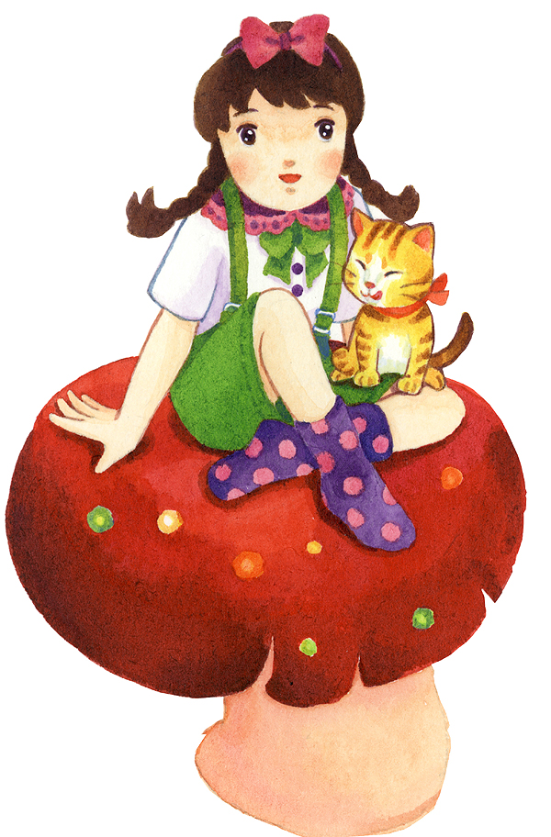
學習共同體 小一快樂行

各位親愛的家長：
您好！很高興和您結緣在一年三班，更歡喜能成為一年三班的導師，在未來兩年裡陪伴他們成長與學習。
一年級是啟蒙教育，也是正式學習的開始，不僅是生活管理的能力，或是課業知性的學習，都要建立主動完成的基礎培養，根基打得好，往後的學習必定是順心又輕鬆，以下提供幾帖良方供各位參考，讓孩子成為更有效能的學習者。



團體生活秘方
壹、開心帖
一、 加強培養生活能力和好習慣
生活能力和好習慣的養成將會深深影響孩子的學習效能、行為、性格。父母如果能從旁引導、支持，協助他養成好習慣，相信這些好習慣將會讓他受益無窮。

貳、安心帖
一、準時上學
應配合學校作息，而不是配合家長上班時間。準時到校的孩子比較有足夠時間調整步調，參與班級活動，進行晨光打掃與閱讀。
二、規律的作息
小學上學時間較早，為了讓孩子適應，作息時間要加以調整。起床、就寢、放學後、做功課及玩耍時間應加以規劃，讓孩子習慣規律作息。
三、每天陪孩子至少半個小時
不論孩子在家或至安親班，每天的談心是必要的。除了傾聽孩子描述學校的生活點滴，也可以藉機訓練孩子完整表達的能力。

叁、放心帖
孩子成功學習的關鍵就在家長與老師良好的互動，把孩
子放心交給老師，家長與老師共同努力、經營，才能讓孩子
的學習過程更順利，也更快樂。

一、做良好有效的親師溝通
1. 善用聯絡簿。
2. 可事先與老師約定時間，進行溝通。
3. 情緒控管，遇事冷靜處理。
4. 孩子敘述班級事務，若有疑問或建議事項可直接和老師洽談。
5. 和老師電話溝通、建議盡可能於21:00前的時間。
6. 協助老師了解您的孩子。
7. 孩子在學校如果有不當的行為，家長也能做適當的處理。
8. 參加親師座談、親職講座、學校活動。
9. 把老師的好告訴您的孩子，把對老師的意見直接告訴老師。
10. 相信老師的專業和愛心，不要因耳語阻礙了和老師的溝通。
二、其他配合事項：
01. 接送孩子可在學校規定區等候。
02. 學校發的單子若有回條，請填好、撕下交回。
03. 不要讓孩子帶零用錢或玩具到校。
04. 早睡早起，七點五十分以前到校。

學習秘方
壹、快樂指導帖
「快樂學習」是提高學習效能的重要方式，如何提升孩子快樂學習？家長的指導方式也是很重要的。在孩子學習過程中，親子雙方必須隨時調整出喜悅的心境，也就是「學習快樂」，如此才能達到良好的親子互動，進而提升孩子的學習意願。
一、隨時修正對孩子說話的口氣與用語
「信心」是行動的原動力，信心十足的孩子積極樂觀，樂於學習、 樂於參與活動。當孩子表現合宜行為時，肯定、給予肯定、讚美，會讓孩子更有自信；當孩子犯錯時，教孩子在錯誤中檢討、改進，並鼓勵孩子有面對挑戰的勇氣，提升孩子的挫折容忍力。
二、保持愉快的心情
良好的家庭氣氛對兒童的人格培養有著密切的關係。給孩子快樂的經驗，使他感受到家庭和樂融洽的氣氛，可以拉近親子之間的距離。
三、隨時調整自己的想法，用正向激勵帶給孩子正面的力量
孩子總是朝著父母鼓勵的方向前進，適當的運用比馬龍效應，提供孩子正向且適當的期許與鼓勵。
1.多鼓勵，少責備。
2.多關懷，少說教。
3.多尊重，少強迫。
4.多期許，少比較。
5.多建議，少命令。
6.多傾聽，少嘮叨。
貳、專心帖：
所有的學習活動都需要一定的專注能力，才能做到有品質的學習。「專心」，不只是孩子固定坐在位置上，還需要兩眼的注視、耳朵要有聽到，還要能理解、內化，才有達到學習的功效。
一、持續力的要求
持續力不等於專注力，但卻是培養專注力不可缺少的要件。除了提供孩子良好的學習環境外，還需要父母的鼓勵與肯定。常常鼓勵孩子挑戰增加持續力的時間，不斷練習孩子就越來越有持續力，生活作息便能按計畫完成。
二、運用遊戲培養孩子專注力
家長可以從孩子有興趣的活動，利用親子遊戲培養孩子的專注力。
三、要求孩子做完一件事之後才能要求孩子再做另外一件事
讓孩子養成做完一件事之後再做另外一件事。常常練習一次只做一件事，對孩子來說，也比較容易得到成功經驗。
四、不要將孩子的時間分割得支離破碎
孩子正在做事時，盡量不要打斷他。他的持續力與專注力才能越來越久、越來越強。

參、聆聽表達帖
一、培養正確聆聽態度。
二、學習適用禮貌語言，學會主動參與並適當應對
1.鼓勵孩子經常面帶微笑。
2.常說請、謝謝、對不起。
3.多和同學打招呼、問好、讚美別人的優點。
4.培養合作學習態度，將合作當成生活方式去實踐。
三、 能用完整的語句做回答
孩子在表達時，家長可引導孩子說話時保持適當得速度和音量及正確語詞外，還需提醒孩子先想然後再說。
肆、責任帖
一、每天整理書包
每天整理書包，既可以減輕重量，又可以培養孩子獨立負責的能力。文具則以實用、質輕為主，最好貼上姓名，以避免遺失。
二、課業輔導
給予適合讀書的空間。回家作業要按時完成，準時繳交。可協助輔導複習。透過練習，可幫助孩子重新統整學習內容。
三、獨立完成工作的能力
建立一套做事的程序，可以協助孩子養成有條不紊的能力，並且發展其獨立完成工作的能力。

總之，在學習的路上，孩子的潛能發揮充滿無限的可能，家長要做到放手而不放任、做到多讚美與鼓勵而不是一味的責備。給孩子多點練習的機會，孩子就會做的更好、更棒，自然而然也就能快樂學習。

愛的叮嚀
在教養孩子的漫漫長路上，除了豐富的愛還要有智慧來引路。未來的兩年您我將是最佳拍檔，讓我們一起成為孩子生命中的貴人。
 邱琴芳 105.9.9.

